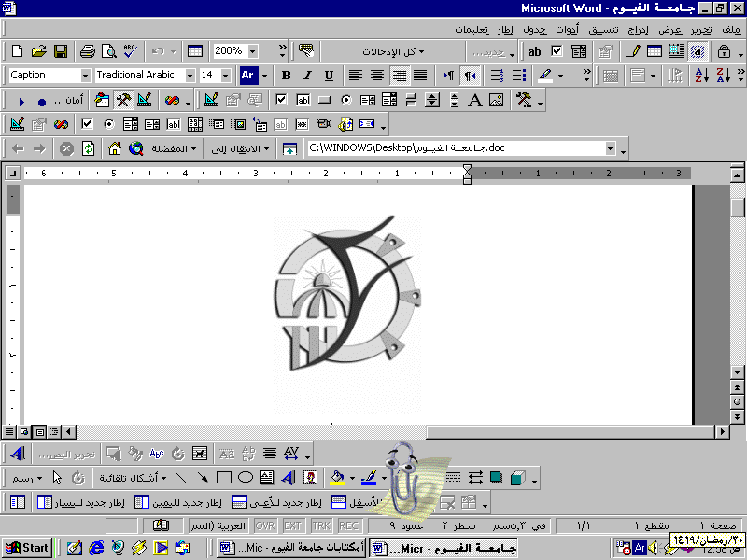 

**جامعةالفيوم الدراسات العليا كلية الآثار**

**إفادة بالعلم بالانتهاء من إعداد رسالة علمية**

**(ترفق مستوفاة مع تقرير الصلاحية)**

**اسم الطالب: .........................................................................**

**الكلية: ...................................................................................**

**القسم: ..................................................................................**

**الدرجة المسجل بها الطالب: ( ) ماجستير ( ) دكتوراة**

**عنوان الرسالة باللغة العربية:**

**.................................................................................................................................................................................................................................................................................................................................................................................................................................................................................................................................................................................................................................................................................................................................**

**عنوان الرسالة باللغة الإنجليزية:**

**.................................................................................................................................................................................................................................................................................................................................................................................................................................................................................................................................................................................................................................................................................................................................**

**لقد تم الانتهاء من إعداد الرسالة وسف يتم تشكيل لجنة الحكم.**

**المشرف الرئيسى:**

**الاسم:............................................................ التوقيع:............................................... التاريخ:.....................................**

أعضاء لجنة الإشراف:

1. الاسم: ....................................... التوقيع: ................................. التاريخ: ........................
2. الاسم: ....................................... التوقيع: ................................. التاريخ: ........................
3. الاسم: ....................................... التوقيع: ................................. التاريخ: ........................

يعتمد،،،

رئيس القسم